

实 验 报 告

课 程 名 称： SpringBoot企业级开发
实 验 项 目： 企业员工管理系统 (EMS)
专 业 班 级： 25专升本软件工程1班
姓 名： 吴宇威
学 号： 202516060143
日 期： 2026年6月28日

实践教学中心制
实验报告说明

- 实验报告应包含实验目的、实验条件、实验方法、实验内容、结果分析、成绩评定等内容。
- 学生应认真撰写实验内容，并对实验进行总结分析。
- 指导教师应严格依照成绩评定标准对实验报告进行成绩评定并签字，评语围绕实验报告内容，具体、有针对性、有建设性。
- 格式要求：A4幅面，双面打印。封面：汉字采用三号宋体、外文数字采用三号Times New Roman体，下划线居中填写，下划线整体长度不改变；正文：汉字采用小四号宋体、外文数字采用小四号Times New Roman体；左对齐填写，首行缩进2字符，行距固定值20磅，图或表的字体大小为五号字。

实验地点： | 实Ⅱ-B202 | 指导教师： | 井煜
同组人员： | 黄显杰
一、实验目标
开发一套基于SpringBoot与Vue的前后端分离架构系统，题目可自行拟定。后端整合MyBatis，以达成控制层、业务层和数据层的分离；前端运用ElementPlus等组件开展前端开发工作。主要目标包含以下方面：
- 通过综合项目巩固并加深SpringBoot开发的相关知识，提升实际应用开发能力。
- 培养学生的团队协作意识，提高项目开发过程中的沟通、协调及任务分工能力。
- 锻炼学生在需求分析、功能设计、程序实现和测试调试等项目全流程的开发能力。
- 培养学生的创新思维和解决实际问题的能力，丰富项目实践经验。
- 让学生掌握规范化的软件开发流程，提高项目文档编写和代码质量管理能力。
二、实验条件（环境）
- Windows10、Win11、Mac系统
2. IntelliJ IDEA
3. MySQL数据库
4. Spring Boot框架
5. Vue.js前端框架
三、实验方法（原理）
采用SpringBoot和Vue技术构建前后端分离的系统，题目可自行拟定，所实现的功能需涵盖但不限于以下方面：
- 实现用户注册与登录功能
- 完成对应信息的添加、删除、修改和查询操作
- 实现文件上传功能
- 做好安全管理工作
- 确保界面具备友好性
建议以1 - 3人组成一个小组，其中有1名或者2名前端开发人员以及1名或者2名后端开发人员。测试人员可由前端开发人员或者后端开发人员兼任，禁止只参与测试工作。
四、实验内容（步骤）
(一) 项目概述 (简述：项目背景、预期目标、主要功能、实现成果)
项目背景：随着企业规模扩大，传统纸质或Excel管理员工信息的方式效率低下、易出错、难以共享。为提升企业管理效率，亟需一套数字化员工管理系统，实现员工信息的集中化、规范化管理。
预期目标：构建一套基于SpringBoot + Vue3前后端分离架构的企业员工管理系统（EMS），实现用户认证、员工信息管理、部门管理、文件上传等核心功能，具备良好的用户体验和安全性。
主要功能：
1. 用户注册与登录（JWT令牌认证）
2. 员工信息CRUD及条件搜索
3. 部门信息CRUD及卡片式展示
4. 文件上传（头像管理）
5. 个人中心（资料修改、密码修改）
6. 首页仪表盘（数据统计可视化）
实现成果：成功开发并部署了功能完整的EMS系统，后端采用Spring Boot 2.7.18 + MyBatis + Spring Security + JWT，前端采用Vue 3 + Element Plus + Vite，数据库使用MySQL 8.0，所有22个API接口测试通过。

登录页：

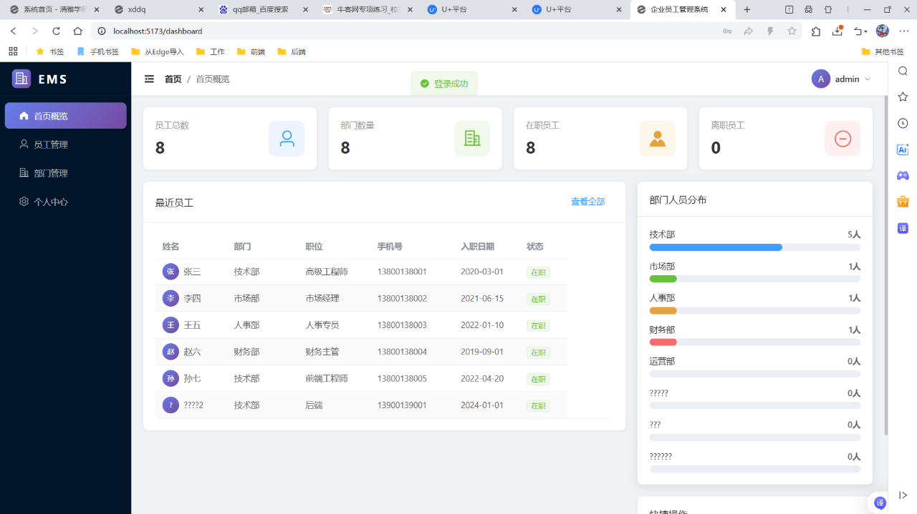
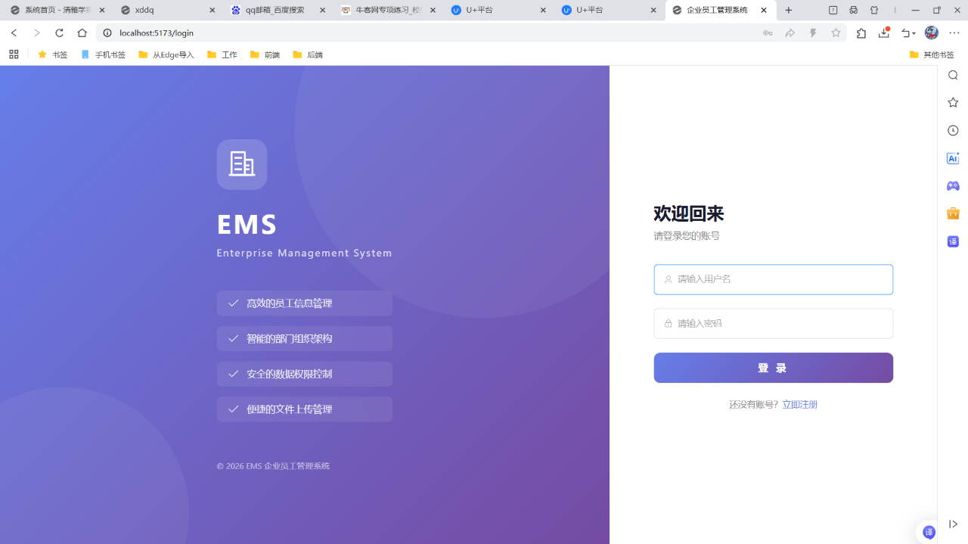

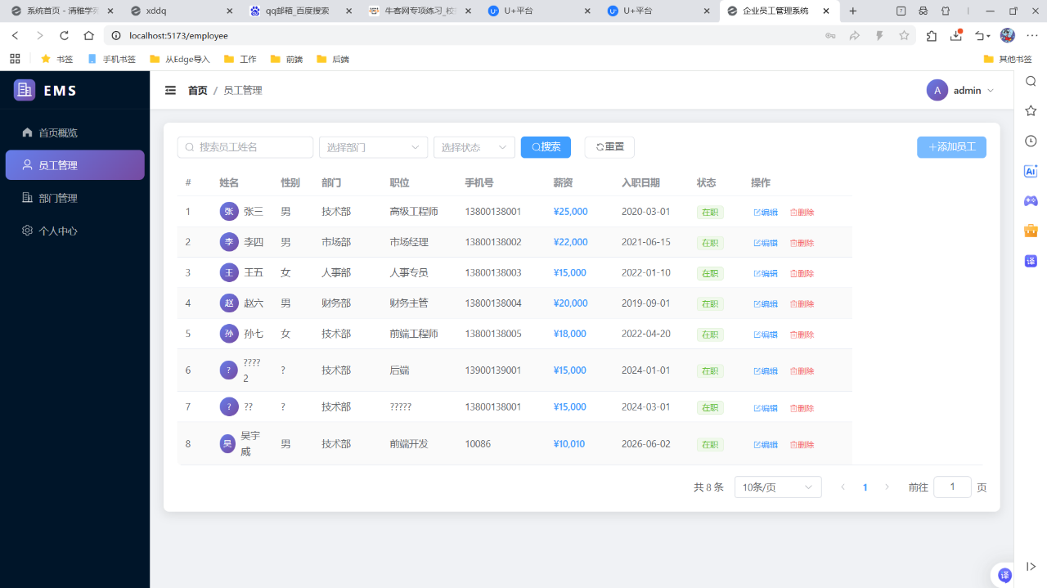
员工管理：

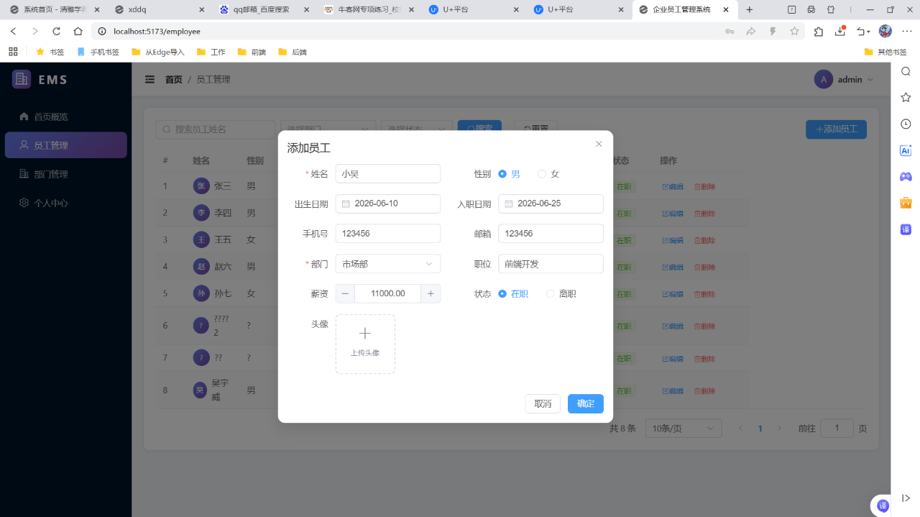
添加员工:

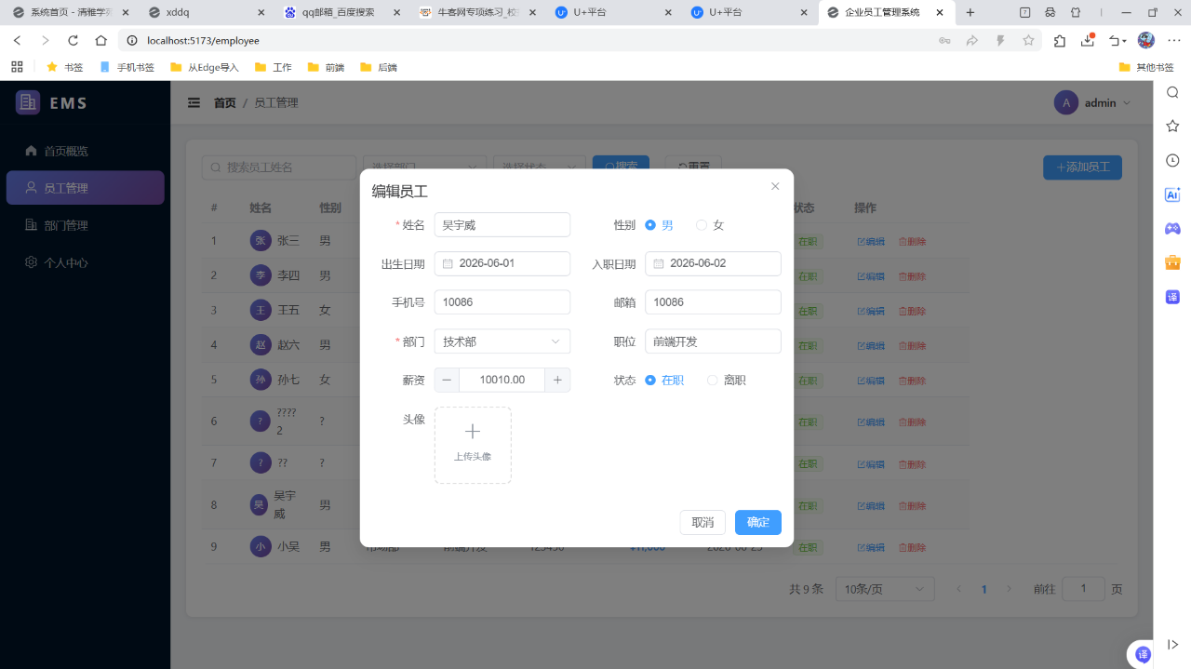
编辑员工：

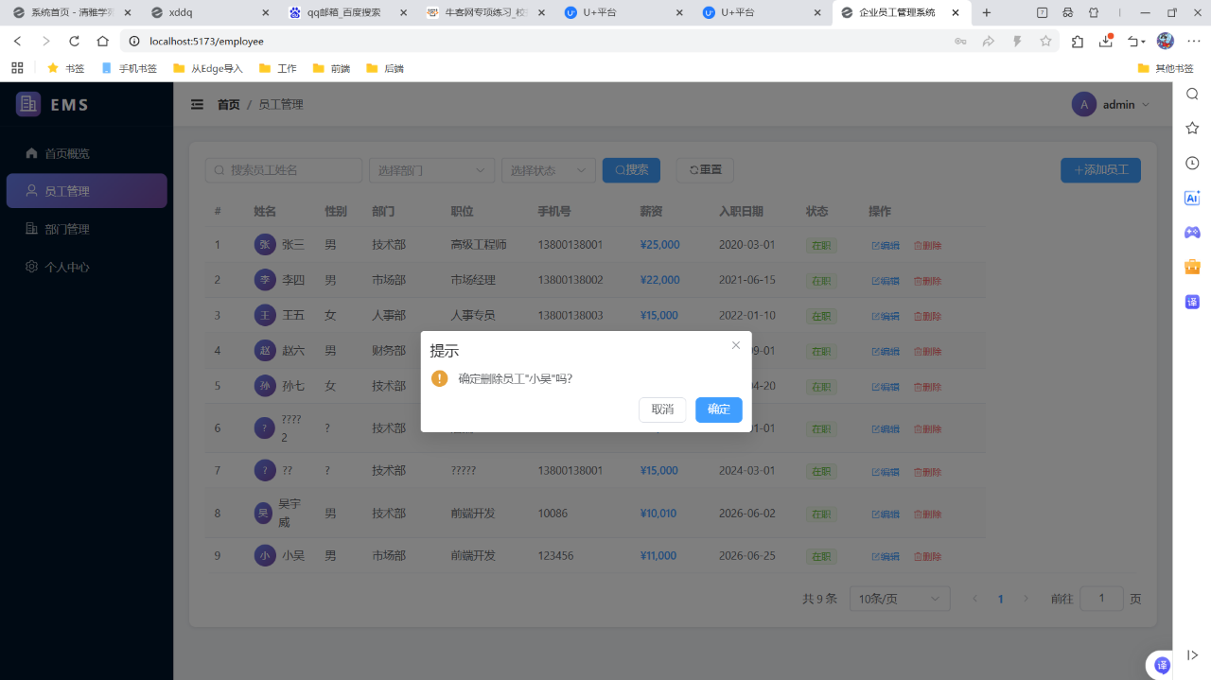
删除员工：

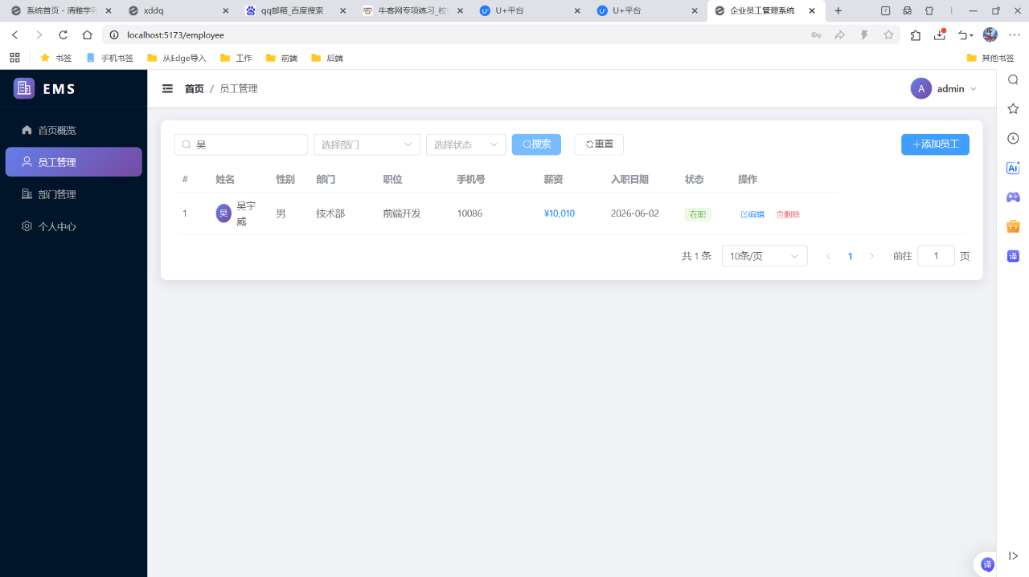
员工搜索：

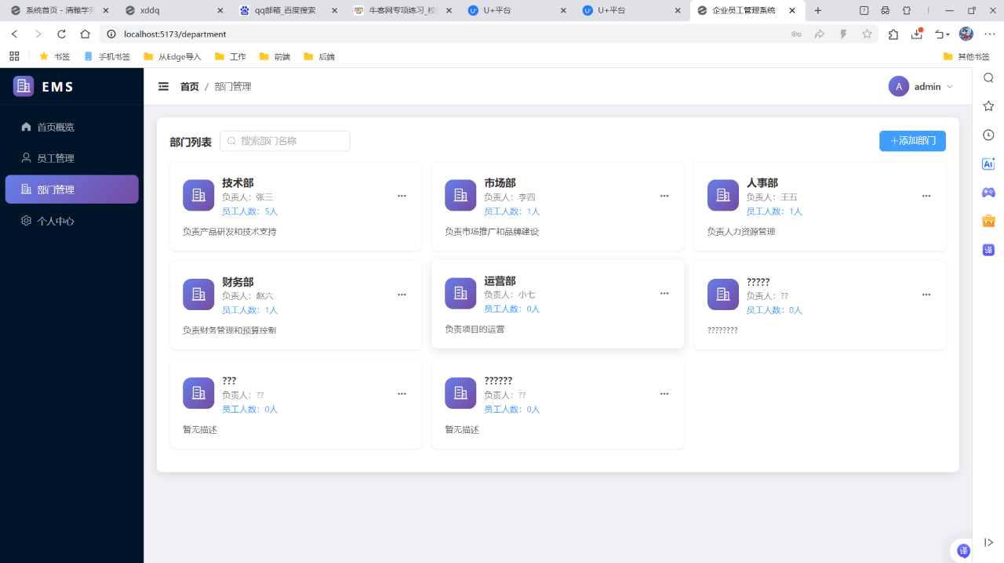
部门管理：

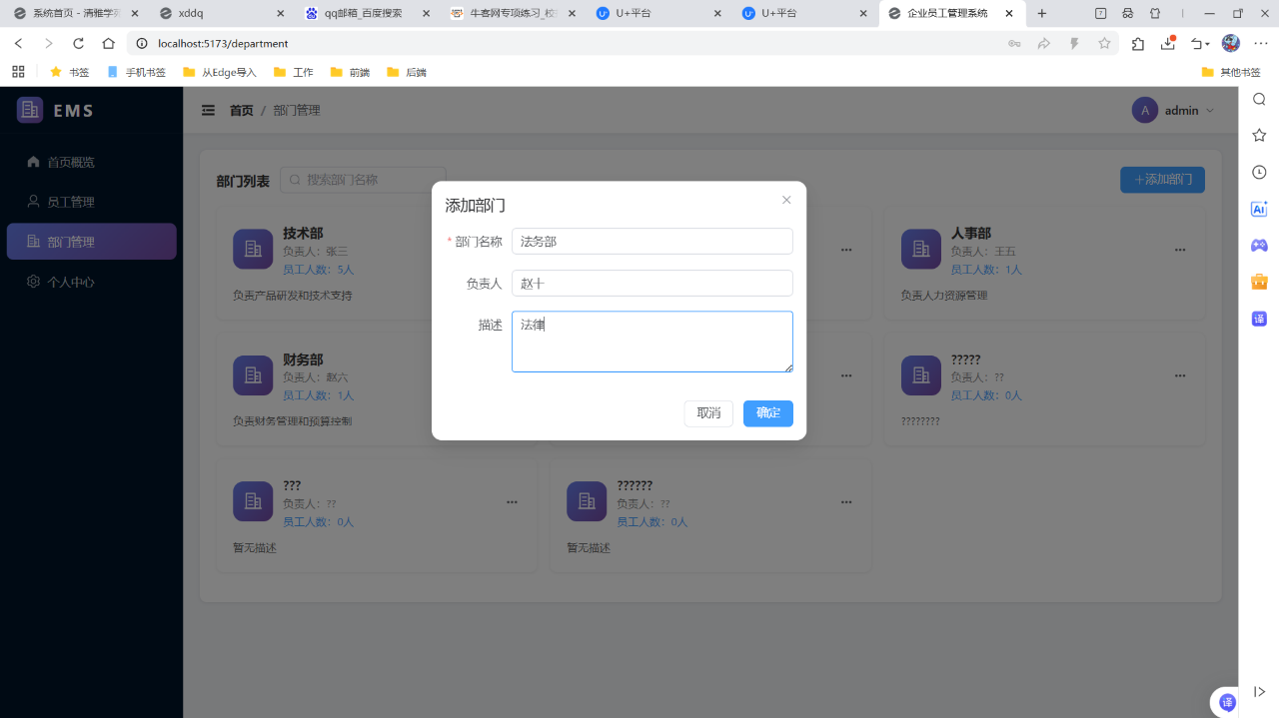
添加部门：

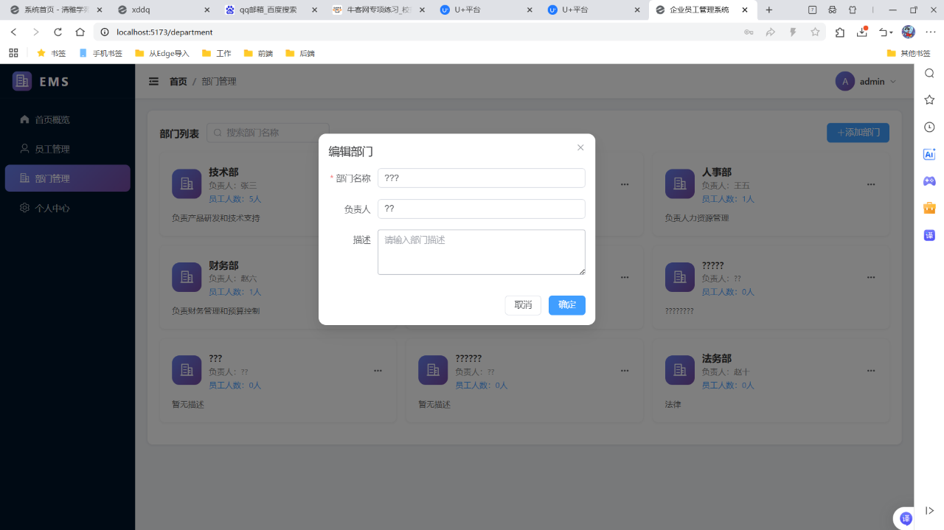
编辑部门：

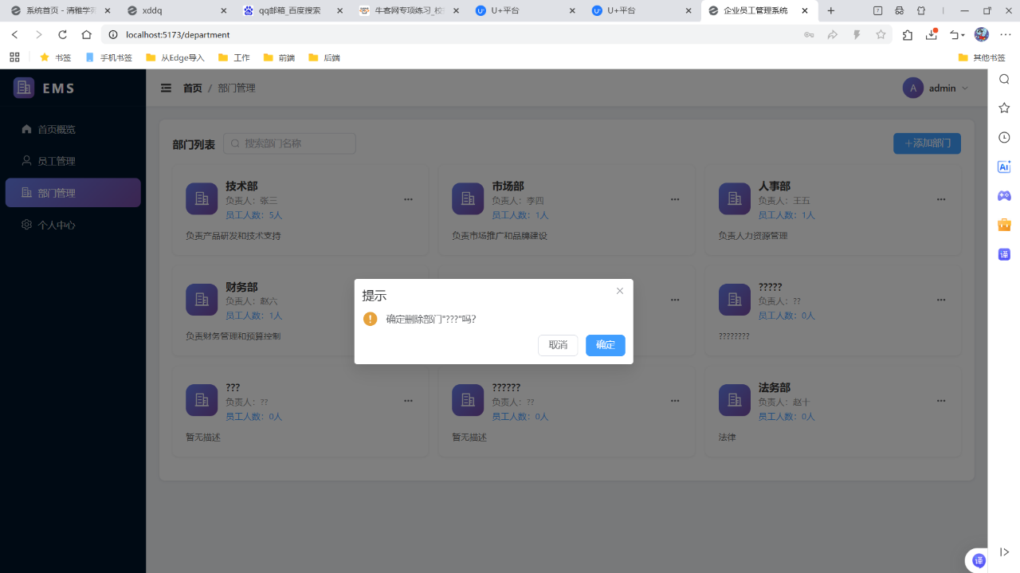
删除部门：

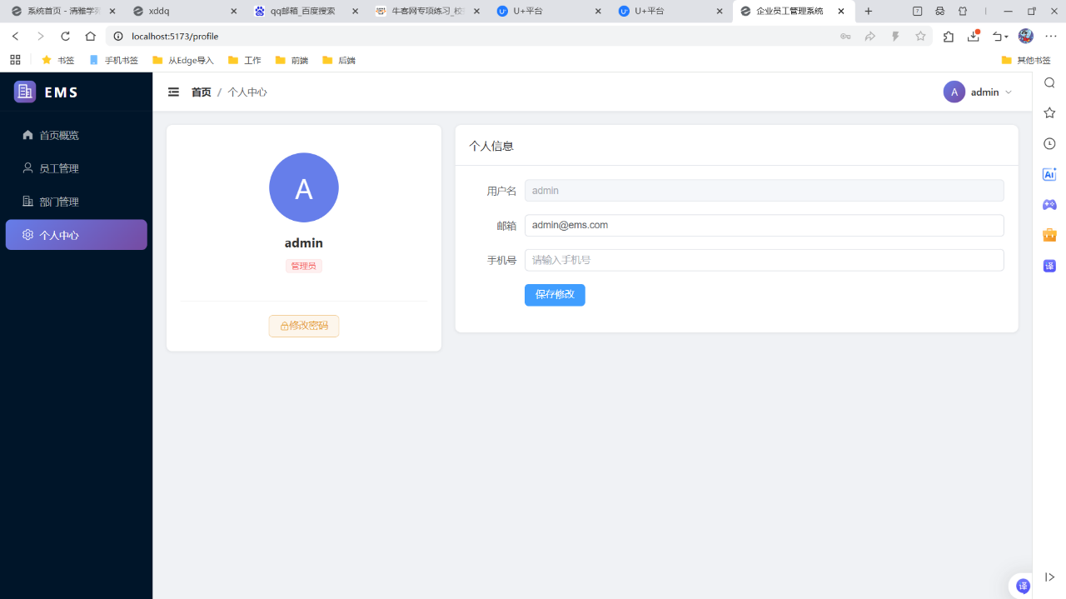
个人中心：

(二) 项目需求分析
1.功能需求 (项目的主要功能模块)

模块 | 功能点 | 说明
用户认证 | 用户注册 | 新用户注册账号，密码BCrypt加密存储
 | 用户登录 | JWT令牌认证，返回Token和用户信息
 | 修改密码 | 验证旧密码后修改新密码
员工管理 | 员工列表 | 展示所有员工信息
 | 条件搜索 | 按姓名、部门、状态组合搜索
 | 添加员工 | 录入员工完整信息（含头像上传）
 | 编辑员工 | 修改员工信息
 | 删除员工 | 删除员工记录（含存在性校验）
部门管理 | 部门列表 | 卡片式展示所有部门
 | 添加部门 | 创建新部门
 | 编辑部门 | 修改部门信息
 | 删除部门 | 删除部门（含关联员工检查）
个人中心 | 资料修改 | 修改邮箱、手机号、头像
 | 头像上传 | 上传图片作为头像（限图片类型，5MB以内）
仪表盘 | 数据统计 | 员工总数、部门数量、在职/离职统计
 | 部门分布 | 各部门人员占比可视化

2.非功能需求 (性能、安全、兼容性、可用性等需求)

安全性：采用Spring Security + JWT实现无状态认证，密码BCrypt加密存储，接口权限隔离（登录/注册公开，其余需认证），文件上传限制仅图片类型且不超过5MB，防止权限提升攻击。
性能：前后端分离架构，Vite开发服务器热更新，MyBatis动态SQL按需查询，数据库索引优化（employee表department_id索引）。
兼容性：前端响应式布局适配不同屏幕，支持Chrome/Firefox/Edge等主流浏览器。
可用性：Element Plus组件库提供统一交互体验，表单校验即时反馈，全局异常处理友好提示。

3.技术需求 (开发环境、数据库、第三方库、服务器等)

类别 | 技术 | 版本
后端框架 | Spring Boot | 2.7.18
ORM框架 | MyBatis | 2.3.1
安全框架 | Spring Security | 2.7.x
认证方案 | JWT (jjwt) | 0.11.5
数据库 | MySQL | 8.0
前端框架 | Vue 3 | 3.3.4
UI组件库 | Element Plus | 2.3.14
构建工具 | Vite | 4.4.9
HTTP客户端 | Axios | 1.5.0
路由 | Vue Router | 4.2.4
开发环境 | JDK | 1.8
构建工具 | Maven | 3.x

(三) 项目系统设计
1.架构设计 (系统整体架构设计、系统模块划分、模块间关系等)

系统采用B/S架构和前后端分离模式，整体架构如下：
┌─────────────────────────────────────────────────┐
│ 前端 (Vue 3) │
│ ┌──────┐ ┌──────┐ ┌──────┐ ┌──────┐ ┌──────┐ │
│ │Login │ │Dash │ │Emp │ │Dept │ │Profile│ │
│ └──┬───┘ └──┬───┘ └──┬───┘ └──┬───┘ └──┬───┘ │
│ └────────┴────────┴────────┴────────┘ │
│ Axios + Vue Router │
└────────────────────┬────────────────────────────┘
│ HTTP/JSON (Vite Proxy)
┌────────────────────┴────────────────────────────┐
│ 后端 (Spring Boot) │
│ ┌──────────────────────────────────────────┐ │
│ │ Controller 层 (REST API) │ │
│ └──────────────────┬───────────────────────┘ │
│ ┌──────────────────┴───────────────────────┐ │
│ │ Service 层 (业务逻辑) │ │
│ └──────────────────┬───────────────────────┘ │
│ ┌──────────────────┴───────────────────────┐ │
│ │ Mapper 层 (MyBatis DAO) │ │
│ └──────────────────┬───────────────────────┘ │
│ ┌──────────────────┴───────────────────────┐ │
│ │ 安全层 (Spring Security + JWT) │ │
│ └──────────────────────────────────────────┘ │
└────────────────────┬────────────────────────────┘
│ JDBC
┌────────────────────┴────────────────────────────┐
│ MySQL 数据库 (ems) │
│ user / employee / department │
└──────────────────────────────────────────────────┘
模块间关系：Controller层接收HTTP请求，调用Service层处理业务；Service层调用Mapper层操作数据库，返回Result统一响应；JwtAuthenticationFilter拦截请求，验证Token后注入Authentication；前端通过Axios发送请求，Vite代理转发到后端8088端口。

2.数据库设计 (表结构设计、数据存储方案等)

user表（用户表）：
字段 | 类型 | 说明
id | BIGINT | 主键，自增
username | VARCHAR(50) | 用户名，唯一索引
password | VARCHAR(100) | 密码（BCrypt加密）
email | VARCHAR(100) | 邮箱
phone | VARCHAR(20) | 手机号
avatar | VARCHAR(255) | 头像路径
role | VARCHAR(20) | 角色（user/admin）
status | TINYINT | 状态（1启用/0禁用）
create_time | DATETIME | 创建时间
update_time | DATETIME | 更新时间

department表（部门表）：
字段 | 类型 | 说明
id | BIGINT | 主键，自增
name | VARCHAR(50) | 部门名称
description | VARCHAR(200) | 部门描述
manager | VARCHAR(50) | 部门负责人
create_time | DATETIME | 创建时间
update_time | DATETIME | 更新时间

employee表（员工表）：
字段 | 类型 | 说明
id | BIGINT | 主键，自增
name | VARCHAR(50) | 姓名
gender | VARCHAR(10) | 性别
birth_date | DATE | 出生日期
phone | VARCHAR(20) | 手机号
email | VARCHAR(100) | 邮箱
department_id | BIGINT | 部门ID（外键，索引）
position | VARCHAR(50) | 职位
salary | DECIMAL(10,2) | 薪资
hire_date | DATE | 入职日期
status | TINYINT | 状态（1在职/0离职）
avatar | VARCHAR(255) | 头像路径
create_time | DATETIME | 创建时间
update_time | DATETIME | 更新时间

(四) 项目功能实现
1.项目结构说明(包含前端和后端)

后端结构：
backend/
├── pom.xml # Maven依赖配置
└── src/main/java/com/example/ems/
├── EmsApplication.java # 启动类
├── config/ # 配置类
│ ├── SecurityConfig.java # Spring Security + CORS + JWT
│ ├── CorsConfig.java # 跨域配置
│ ├── WebMvcConfig.java # 静态资源映射
│ ├── DataInitializer.java # 数据初始化（管理员账号）
│ └── GlobalExceptionHandler.java # 全局异常处理
├── controller/ # 控制层
│ ├── AuthController.java # 认证接口（登录/注册/资料/密码）
│ ├── EmployeeController.java # 员工接口（CRUD+搜索+统计）
│ ├── DepartmentController.java# 部门接口（CRUD）
│ └── FileController.java # 文件上传接口
├── dto/ # 数据传输对象
│ ├── Result.java # 统一响应封装
│ ├── LoginDTO.java # 登录请求
│ ├── RegisterDTO.java # 注册请求
│ └── ChangePasswordDTO.java # 修改密码请求
├── entity/ # 实体类
│ ├── User.java # 用户实体
│ ├── Employee.java # 员工实体
│ └── Department.java # 部门实体
├── mapper/ # MyBatis Mapper
│ ├── UserMapper.java # 用户Mapper接口
│ ├── EmployeeMapper.java # 员工Mapper接口
│ ├── DepartmentMapper.java # 部门Mapper接口
│ └── xml/ # Mapper XML映射文件
├── security/ # 安全模块
│ ├── JwtTokenProvider.java # JWT令牌生成与解析
│ └── JwtAuthenticationFilter.java # JWT认证过滤器
└── service/ # 业务层
├── UserService.java # 用户业务
├── EmployeeService.java # 员工业务
├── DepartmentService.java # 部门业务
└── FileService.java # 文件业务
前端结构：
frontend/
├── package.json # 依赖配置
├── vite.config.js # Vite配置（代理）
└── src/
├── main.js # 入口文件
├── App.vue # 根组件
├── styles/global.css # 全局样式
├── router/index.js # 路由配置
├── utils/request.js # Axios封装（拦截器）
├── api/ # API接口封装
│ ├── auth.js # 认证API
│ ├── employee.js # 员工API
│ ├── department.js # 部门API
│ └── file.js # 文件API
└── views/ # 页面组件
├── Login.vue # 登录页
├── Register.vue # 注册页
├── Layout.vue # 布局框架（侧边栏+头部）
├── Dashboard.vue # 首页仪表盘
├── Employee.vue # 员工管理
├── Department.vue # 部门管理
└── Profile.vue # 个人中心

2.主要功能实现和关键代码呈现

（1）JWT认证机制
JWT令牌生成（JwtTokenProvider.java）：
public String generateToken(Long userId, String username, String role) {
Date now = new Date();
Date expiryDate = new Date(now.getTime() + expiration);
return Jwts.builder()
.setSubject(String.valueOf(userId))
.claim("username", username)
.claim("role", role)
.setIssuedAt(now)
.setExpiration(expiryDate)
.signWith(getSigningKey(), SignatureAlgorithm.HS256)
.compact();
}
JWT认证过滤器（JwtAuthenticationFilter.java）拦截每个请求，从Header提取Token并验证：
@Override
protected void doFilterInternal(HttpServletRequest request,
HttpServletResponse response, FilterChain filterChain) {
String token = resolveToken(request);
if (token != null && jwtTokenProvider.validateToken(token)) {
Long userId = jwtTokenProvider.getUserIdFromToken(token);
String username = jwtTokenProvider.getUsernameFromToken(token);
String role = jwtTokenProvider.parseToken(token).get("role", String.class);
// 构建Authentication对象并设置到SecurityContext
UsernamePasswordAuthenticationToken auth =
new UsernamePasswordAuthenticationToken(userId, null, authorities);
SecurityContextHolder.getContext().setAuthentication(auth);
}
filterChain.doFilter(request, response);
}
（2）Spring Security安全配置
SecurityConfig.java配置了CORS、CSRF禁用、无状态会话、路径权限：
http.cors().and()
.csrf().disable()
.sessionManagement().sessionCreationPolicy(SessionCreationPolicy.STATELESS)
.and()
.authorizeRequests()
.antMatchers("/api/auth/login", "/api/auth/register").permitAll()
.antMatchers(HttpMethod.GET, "/uploads/**").permitAll()
.anyRequest().authenticated()
.and()
.addFilterBefore(jwtAuthenticationFilter,
UsernamePasswordAuthenticationFilter.class);
（3）统一响应封装
Result.java统一所有API的返回格式：
@Data
public class Result<T> {
private int code;
private String message;
private T data;

public static <T> Result<T> success(T data) {
Result<T> r = new Result<>();
r.code = 200; r.message = "操作成功"; r.data = data;
return r;
}

public static <T> Result<T> error(String message) {
Result<T> r = new Result<>();
r.code = 500; r.message = message; r.data = null;
return r;
}
}
（4）MyBatis动态SQL条件查询
EmployeeMapper.xml实现灵活的条件搜索：
<select id="findByCondition" resultMap="employeeResultMap">
SELECT e.*, d.name as department_name
FROM employee e LEFT JOIN department d ON e.department_id = d.id
<where>
<if test="name != null">
AND e.name LIKE CONCAT('%', #{name}, '%')
</if>
<if test="departmentId != null">
AND e.department_id = #{departmentId}
</if>
<if test="status != null">
AND e.status = #{status}
</if>
</where>
ORDER BY e.create_time DESC
</select>
（5）前端Axios拦截器
request.js统一处理Token注入和错误响应：
request.interceptors.request.use(config => {
const token = localStorage.getItem('token')
if (token) config.headers.Authorization = `Bearer ${token}`
return config
})

request.interceptors.response.use(response => {
const res = response.data
if (res.code !== 200) {
ElMessage.error(res.message || '请求失败')
if (res.code === 401) {
localStorage.removeItem('token')
router.push('/login')
}
return Promise.reject(new Error(res.message))
}
return res
})
（6）文件上传安全校验
FileService.java限制文件类型和大小：
public Result<?> upload(MultipartFile file) {
String contentType = file.getContentType();
if (contentType == null || !contentType.startsWith("image/")) {
throw new RuntimeException("仅支持上传图片文件");
}
if (file.getSize() > 5 * 1024 * 1024) {
throw new RuntimeException("文件大小不能超过5MB");
}
// 生成唯一文件名并保存
}

3.重难点功能实现的解决方案(若有则写，若无可删除)

（1）Spring Security + JWT无状态认证
难点：Spring Security默认基于Session，需改为JWT无状态认证。解决方案：禁用Session（SessionCreationPolicy.STATELESS），自定义JwtAuthenticationFilter在UsernamePasswordAuthenticationFilter之前执行，从请求头提取Token验证后注入Authentication对象。
（2）CORS跨域与Spring Security集成
难点：前端5173端口访问后端8088端口存在跨域问题，且Spring Security会在CORS Filter之前拦截OPTIONS预检请求。解决方案：在SecurityConfig中添加.cors().and()让Spring Security先处理CORS，同时配置CorsFilter允许前端域名访问。
（3）权限提升漏洞防护
难点：updateProfile接口如果直接接收完整User对象，攻击者可通过修改role字段提权为admin。解决方案：updateProfile方法只允许更新email、phone、avatar三个安全字段，忽略role、status、password等敏感字段。
（4）密码修改持久化
难点：MyBatis动态SQL的<update>语句中password字段缺失，导致修改密码后数据库未更新。解决方案：在UserMapper.xml的<set>块中添加<if test="password != null">password = #{password},</if>。

(五) 项目功能测试与调试（包含所有的功能演示）

序号 | 测试功能 | 测试方法 | 预期结果 | 实际结果
1 | 管理员登录 | POST /api/auth/login，账号admin/admin123 | 返回code=200，含token和用户信息 | 通过
2 | 用户注册 | POST /api/auth/register，新用户testuser2 | 返回code=200，注册成功 | 通过
3 | 新用户登录 | POST /api/auth/login，账号testuser2/test123456 | 返回code=200，含token | 通过
4 | 修改密码 | PUT /api/auth/password，旧密码+新密码 | 返回code=200，密码修改成功 | 通过
5 | 新密码登录 | POST /api/auth/login，使用新密码 | 返回code=200，登录成功 | 通过
6 | 获取用户信息 | GET /api/auth/info，带Token | 返回用户信息 | 通过
7 | 修改个人资料 | PUT /api/auth/profile，修改邮箱和手机号 | 返回code=200，资料更新 | 通过
8 | 员工列表查询 | GET /api/employee/list | 返回所有员工列表 | 通过
9 | 条件搜索员工 | GET /api/employee/list?name=张 | 返回匹配的员工 | 通过
10 | 添加员工 | POST /api/employee，完整员工信息 | 返回code=200 | 通过
11 | 编辑员工 | PUT /api/employee，修改薪资 | 返回code=200 | 通过
12 | 删除员工 | DELETE /api/employee/{id} | 返回code=200 | 通过
13 | 员工统计 | GET /api/employee/stats | 返回totalEmployees和activeEmployees | 通过
14 | 部门列表查询 | GET /api/department/list | 返回所有部门 | 通过
15 | 添加部门 | POST /api/department | 返回code=200 | 通过
16 | 编辑部门 | PUT /api/department | 返回code=200 | 通过
17 | 删除部门 | DELETE /api/department/{id} | 返回code=200 | 通过
18 | 未认证访问拦截 | GET /api/auth/info，不带Token | 返回401 | 通过
19 | 密码修改接口拦截 | PUT /api/auth/password，不带Token | 返回401 | 通过
20 | 删除不存在员工 | DELETE /api/employee/99999 | 返回错误"员工不存在" | 通过
21 | 文件上传 | POST /api/file/upload，图片文件 | 返回文件URL | 通过
22 | 非图片上传拦截 | POST /api/file/upload，非图片文件 | 返回错误提示 | 通过

五、结果分析
通过本次SpringBoot企业级开发实验，我系统掌握了前后端分离项目的完整开发流程，从需求分析、系统设计到编码实现和测试部署，每个环节都有了深入的理解和实践。
在技术层面，我深入学习了Spring Boot框架的核心特性，包括自动配置、依赖注入和Starter机制。掌握了Spring Security安全框架的配置方法，实现了基于JWT的无状态认证方案，理解了SecurityFilterChain的工作原理和过滤器的执行顺序。MyBatis的动态SQL让我体会到了灵活查询的便利性，<if>、<where>等标签可以根据参数动态拼接SQL，避免了硬编码。
在前后端分离架构方面，我理解了Vue 3组合式API的优势，Element Plus组件库大大提升了开发效率。Axios拦截器统一处理Token注入和错误响应，Vite代理解决了开发环境的跨域问题。前后端通过JSON格式交互，接口文档的规范性直接影响联调效率。
开发过程中遇到了多个关键问题并逐一解决：一是Spring Security的CORS配置必须使用.cors().and()而非仅靠CorsFilter，否则预检请求会被拦截；二是MyBatis的<update>语句必须包含password字段，否则密码修改无法持久化；三是updateProfile接口必须过滤敏感字段，防止权限提升攻击。这些问题让我 认识到安全开发的细节重要性。
今后我需要在以下方面加强学习：一是微服务架构，将单体应用拆分为独立服务；二是Redis缓存提升查询性能；三是Docker容器化部署和CI/CD自动化；四是更深入的安全防护（SQL注入防御、XSS防护、接口限流等）。本次实验为我打下了扎实的基础，后续将持续提升企业级开发能力。

项目开发团队成员及分工表
序号 | 学号 | 姓名 | 任务分工
01 | 202516060116 | 黄显杰 | 后端开发（Spring Boot + MyBatis + Security + JWT）、数据库设计
02 | 202516060143 | 吴宇威 | 前端开发（Vue 3 + Element Plus + Vite）、UI设计与页面交互
03

六、成绩评定

评 语：

指导教师签字：

